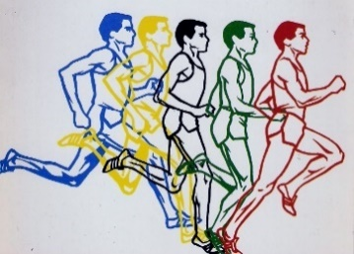
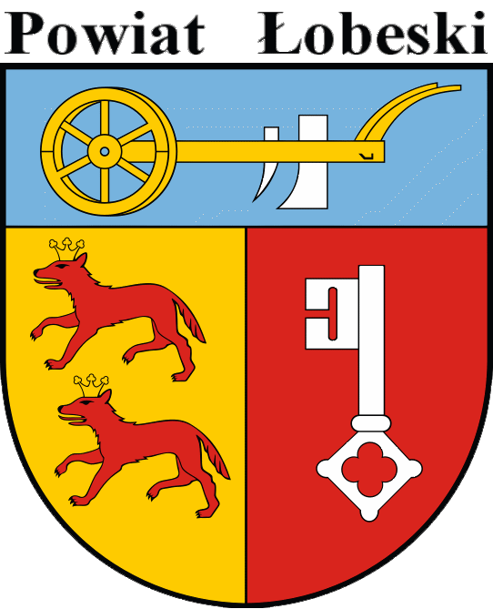
VII Łobeska Liga Biegowa

UROCZYSTE PODSUMOWANIE CYKLU ZAWODÓW
2017-2018
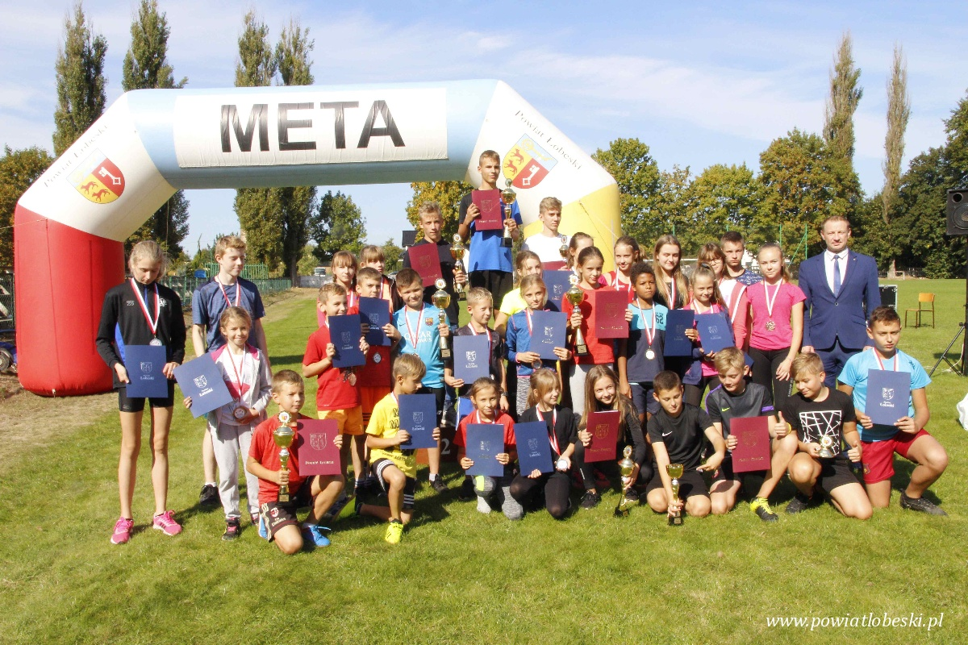

W dniu 19.09.2018 r. na Stadionie Miejskim w Dobrej, podczas imprezy sportowej odbyło się uroczyste podsumowanie VII POWIATOWEJ LIGI BIEGOWEJ 2017-2018. W trakcie uroczystości Starosta Łobeski Pan Paweł Marek oraz Koordynator Sportu Szkolnego Pan Kazimierz Mikul wręczyli medale i dyplomy najlepszym zawodnikom w poszczególnych kategoriach wiekowych/ medaliści w kategoriach III-IV, V-VI oraz w kategoriach gimnazjalnych otrzymali również dopłaty do obozów lub na zakup sprzętu sportowego) oraz puchary i dyplomy dla najlepszych szkół w poszczególnych kategoriach.

Szkoły Podstawowe

Dziewczęta – klasy I-II (2009 i młodsi):
1.Znajewska Lena 2009 SP Resko
2.Kęsy Marcelina 2009 SP Resko
3.Pawlak Milena 2009 SP nr 2 Łobez

Chłopcy – klasy I-II (2009 i mł.):
1.Piórkowski Julian 2009 SP Resko
2.Paszek Antoni 2010 ZSP Radowo Małe
3.Znamierowski Gracjan 2009 ZSP Radowo Małe

Dziewczęta – klasy III-IV (2007-08):
1.Urbańska Natalia 2007 SP nr 1 Łobez
2.Organka Zuzanna 2007 SP Węgorzyno
3.Grabowska Julia 2008 SP Resko

Chłopcy – klasy III-IV (2007-08):
1.Kowal Tomasz 2008 SP Węgorzyno
2.Pochwała Tomasz 2008 SP Resko
3. Wadas Damian 2007 ZSP Radowo Małe

Dziewczęta – klasy V-VI (2005-06):
1.Cichocka Julia 2006 SP. Wojtaszyce/Arbod
2.Kondratiuk Zuzanna 2005 SP Dobra/Arbod
3.Adamczyk Julia 2006 SP nr 1 Łobez
3. Drozda Łucja 2006 SP nr 2 Łobez

Chłopcy – klasy V-VI (2006-06):
1.Mielcarek Karol 2005 SP Węgorzyno
2.Brzeziński Kamil 2005 SP Resko
3.Kijak Wiktor 2005 SP Starogard

Gimnazja

Gimnazja, Dziewczęta – klasy I (2004):
1.Kurek Ewelina 2004 ZSP Radowo Małe
2.Omyła Marika 2004 ZSP Radowo Małe

Gimnazja, Dziewczęta – klasy II-III (2002-03):
1-2 Lewandowska Wiktoria 2003 Gimnazjum Łobez
1-2.Pieróg Alicja 2003 Gimnazjum Łobez
3.Wilk Martyna 2003 Gimnazjum Łobez

Gimnazja, Chłopcy – klasy I (2004):

1.Znamierowski Oliwier 2004 ZSP Radowo Małe
2.Gąsior Adrian 2004 ZSP Radowo Małe
3.Ślęga Mateusz 2004 Gimnazjum Resko

Gimnazja, Chłopcy – klasy II-III (2002-03):
1.Drozdowski Patryk 2002 ZSP Radowo Małe
2.Liptak Dominik 2002 Gimnazjum Łobez
3.Sypniewski Sebastian 2002 Gimnazjum Łobez

Punktacja drużynowa Łobeskiej Ligi Biegowej- SZKOŁY PODSTAWOWE

Dziewczęta: Chłopcy:
1. SP Resko . 1. ZSP Radowo Małe
2. SP2 Łobez 2. SP Resko
3. ZSP Radowo Małe 3. SP Starogard

Punktacja drużynowa Łobeskiej Ligi Biegowej- GIMNAZJA

Dziewczęta: Chłopcy
1.Gimnazjum Łobez 1. Gimnazjum Łobez
2.ZSP Radowo Małe 2. ZSP Radowo Małe
3.Gimnazjum Resko 3. Gimnazjum Resko

Liczba uczestników ogółem:

Szkoły Podstawowe: 429 osób / w tym 196 dziewcząt + 233 chłopców/
Gimnazja: 153 osób / w tym 56 dziewcząt +94 chłopców/
Łącznie w VII Łobeskiej Lidze Biegowej wystartowało 582 uczestników.

Koordynator Ligi Biegowej
Janusz Łukomski- Prezes UKS Arbod

